**前端规范说明**

Twitter1.0产品，要求支持IE6-10，火狐，谷歌浏览器，类型，单页面开发模式。（个人觉得应该引用backboneJsMVC来开发管理更合适，目前时间问题没有使用）

开发人员要关注在这些浏览器的效果，html布局错位找王贺配合解决，功能不对自己解决，或找其他开发人员配合解决。

1. 模块说明

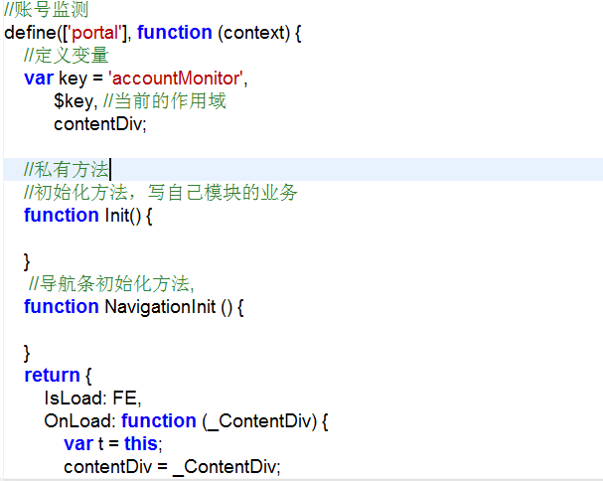

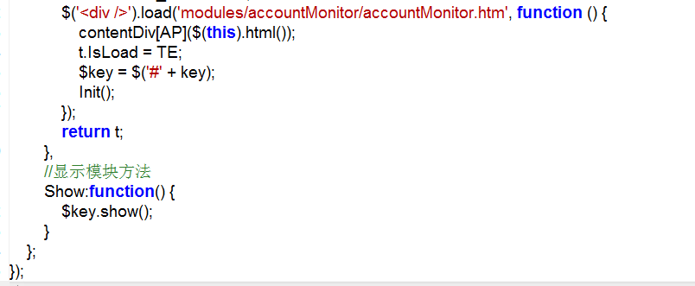

/WebRoot/ modules

里面共有9大个模块，coordination、myTwitter、twitterPubSentiment、sysManager模块又划分出子模块，具体中文参照请看当前目录下的modules.readme.txt有说明。

每一个模块有自己的一个html模板文件，目前前端还没引用MVC思想实现，暂时可以理解为该模块的视图（View）。

前端项目的入口文件是/WebRoot/ modules/program.js

模块的入口文件是/WebRoot/ modules/portal/portal.js

Portal入口模块下有portal.base:项目的公共方法对象, portal.currentUser：项目的当前用户状态对象，portal.enum项目的枚举对象，portal.mediator：项目模块之间的交互对象，

portal.navigationBars项目的导航条对象，每个模块顶层有一个Context上下文对象，可以在这个对象里找到项目所有想要的方法，例如开发人员的模块要画图表：context.Base.Char()方法，调用线图表枚举：context.Enum.CharType.Line，注意：如果你的模块要使用多次的话把这个定义成变量，在Onload事件里赋值 line = context.Enum.CharType.Line，这样在所有方法里使用这个枚举值都用line，减少代码量。

子模块之间的交互：

比如A模块要与B模块交互

A模块由sunao开发，B模块由huangjian开发

比点击A模块的某个链接，要显示到B模块的页面上

Sunao告诉huangjian，需要一个什么方法，要给你huangjian有哪些参数

黄建知道后，在B模块写一个公共方法

Sunao在中介平台定义一个方法调用，huangjian定义的方法。

Sunao在A模块调用中介者对象里的自己定义的方法去访问huangjian的模块

1. 模块开发说明

-1 每一个模块必须有4个方法要实现，一个属性要实现

公开的方法2个，私有方法2个

Public：

OnLoad方法，门户第一次点击菜单进入子模块加载方法，当用户点击门户菜单的时候，会自动把所有的子模块视图区域都隐藏掉。在这个方法的最后要调用私有的Init()方法，

模块的所有业务都在Init方法里实现。

Show方法，当加载过后，再次点击菜单进入子模块时，门户会根据IsLoad属性开判断是否加载过没有，如果加载过了会调用Show方法，开发人员写自己的业务，一般都是写$(key).show();显示当前的模块就行，有其他需求可以写其他业务。

Private：

Init 方法，用于写自己的业务逻辑的第一个方法。

NavigationInit方法，用于初始化导航条的实例，开发人员根据自己模块的位置来写自己的模块的导航位置，导航是可以点击的，需要做的就是注册你的方法就行，用Add(param1,param2,param3)方法来注册，param1:模块的Key，param2:方法名，param3：在导航条要显示的中文名称。

例子：myTwitter模块下的myTwitter.myHomePage子模块

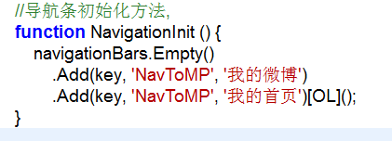

Attr

IsLoad：是否加载过该模块，默认是false就可以

-2 定义变量规范

所有变量在模块的开头定义，不要赋值，在Onload方法里，加载模板成功后的回调里赋初始值，html对象的定义，要用$(‘#aaa’, $key)这样写，$key是开发人员的顶层div对象，这样模板对象不会与其他模块的模板对象产生冲突。

例子：

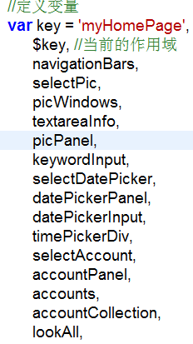

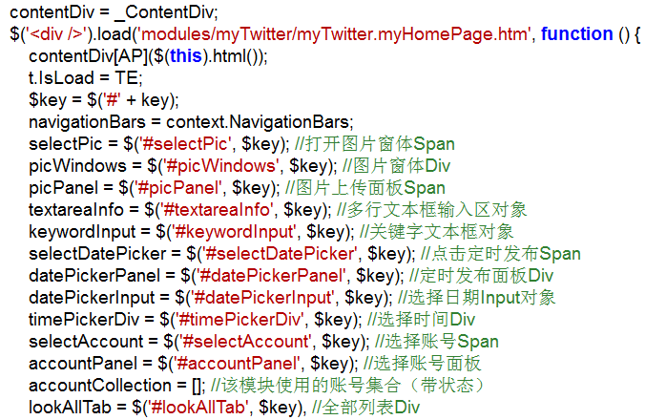  
-3 事件统一都用event方法来写，保证不会出错，以前的项目的事件有好几种写法，bind，unbind，live，die，delegated等方法。

例子:

绑定click事件，代替unbind+bind

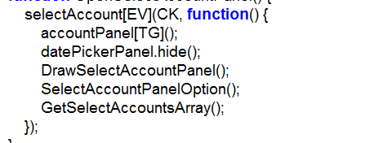

绑定click委托事件，代替 die+live+delegated

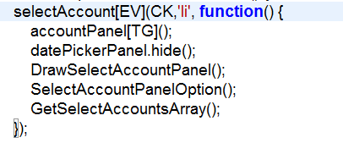

注意，EV是简写，大部分方法的简写签名都在program.js文件里，可以自己查找

这样写的目的是为了减少字符，这些方法在压缩后，都会压缩成一个字母的形式，所以为了前端整个js能小的话，这样定义，在定义变量或常量的时候不要定义这些就可以，一般情况不会用冲突。

1. 样式说明

每个人的模块如果发现样式不对，或觉得html布局有不合理的，要王贺进行修改样式，王贺修改好后，给开发人员传一个样式包，在包里找到样式，替换开发人员的文件，开发人员不要自己修改样式，会乱套。

1. 模块与后台的交互说明，（Ajax异步）

前端异步的action异步方法名称，每个人要以每个模块的key开头，列子，myTwitter模块需要写读取信息的方法，就是{action:'myTwitter.loadInfo'}，在数据库action表里注册方法名为这个myTwitter.loadInfo

异步同意都用xkAjax方法，简称AJ，可以调base下的base.AJ方法，也可以使用jquery.tool的里AJ方法

1. 注释

前端的所有的方法都要加上注释，变量的说明都得加上注释，越详细越好。